ПрИб-181 | Лабораторная работа №4 | Зачёт
Кащенко В. А. | Изучение описательной статистики
Цель работы: Изучение описательной статистики средствами ЯП Python.

Теоретические сведения (фото конспекта):
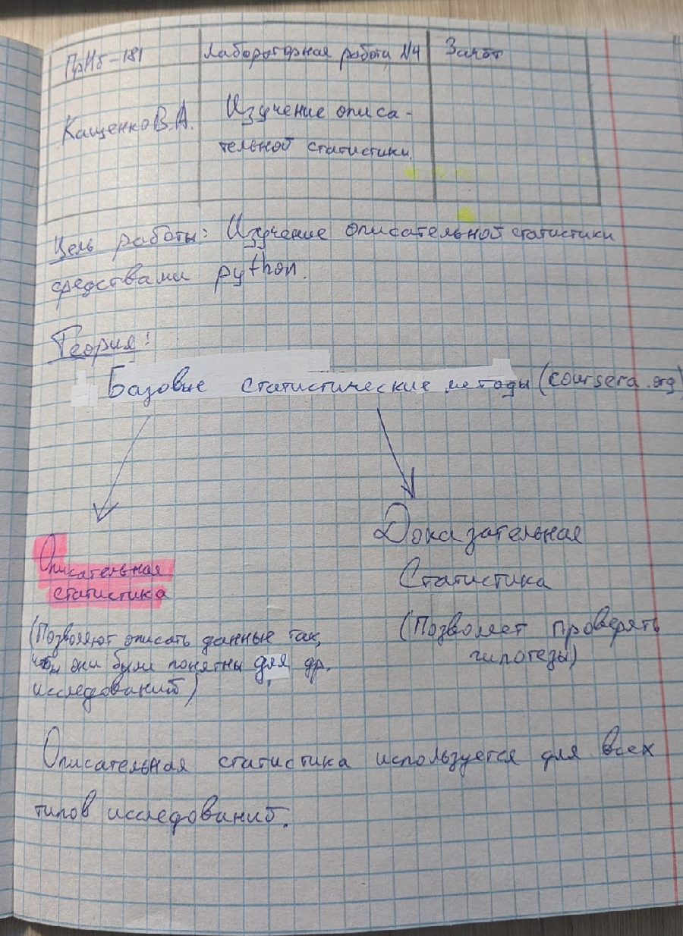
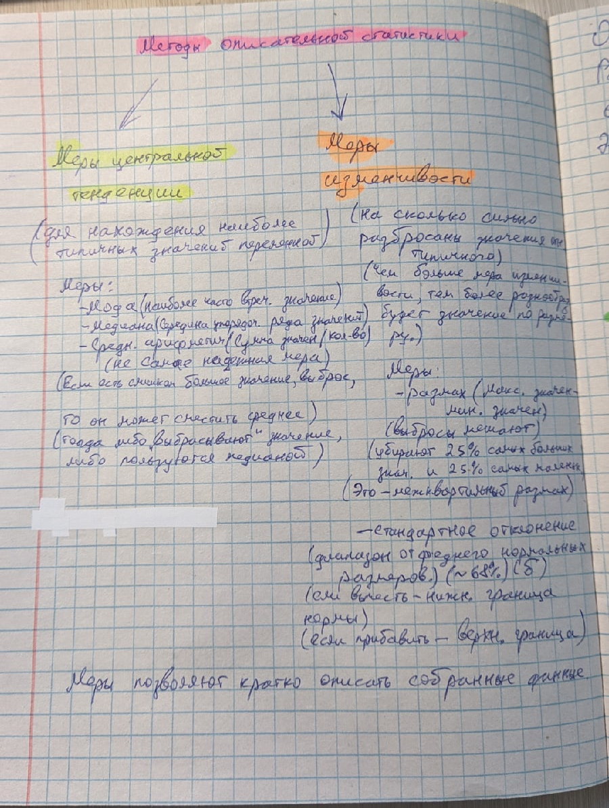
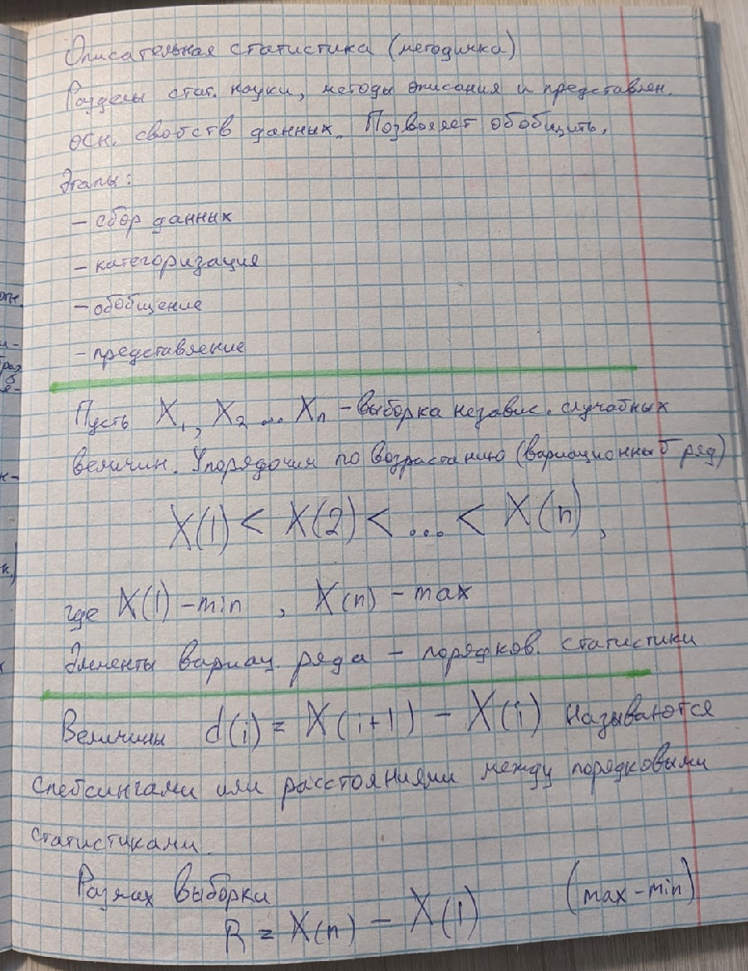
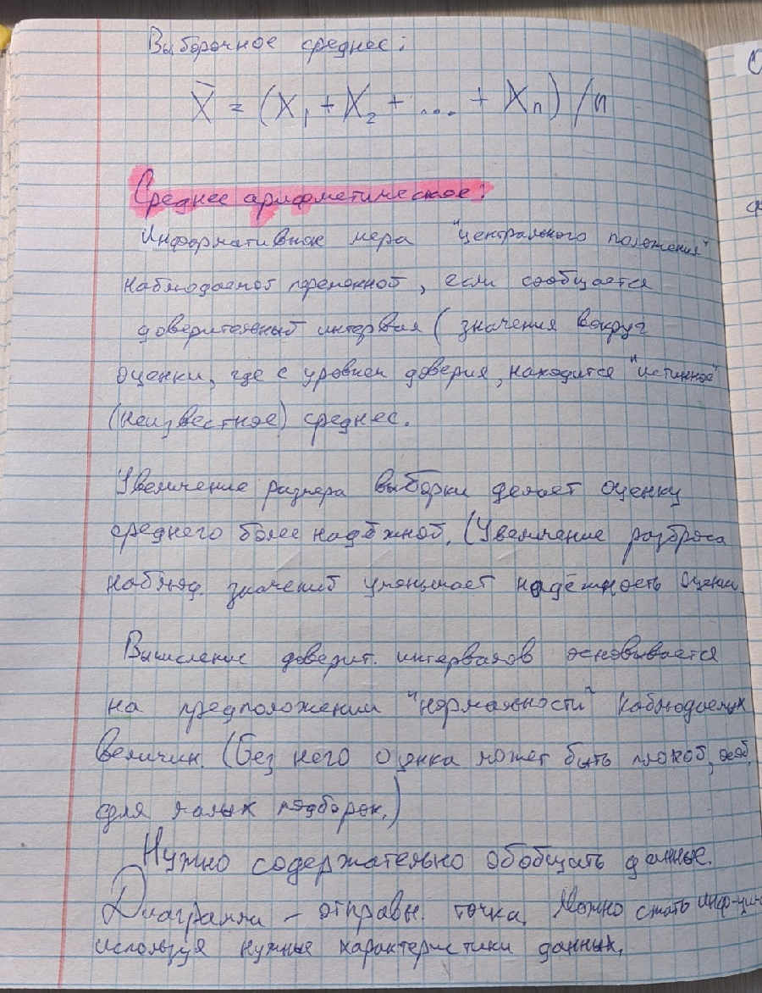
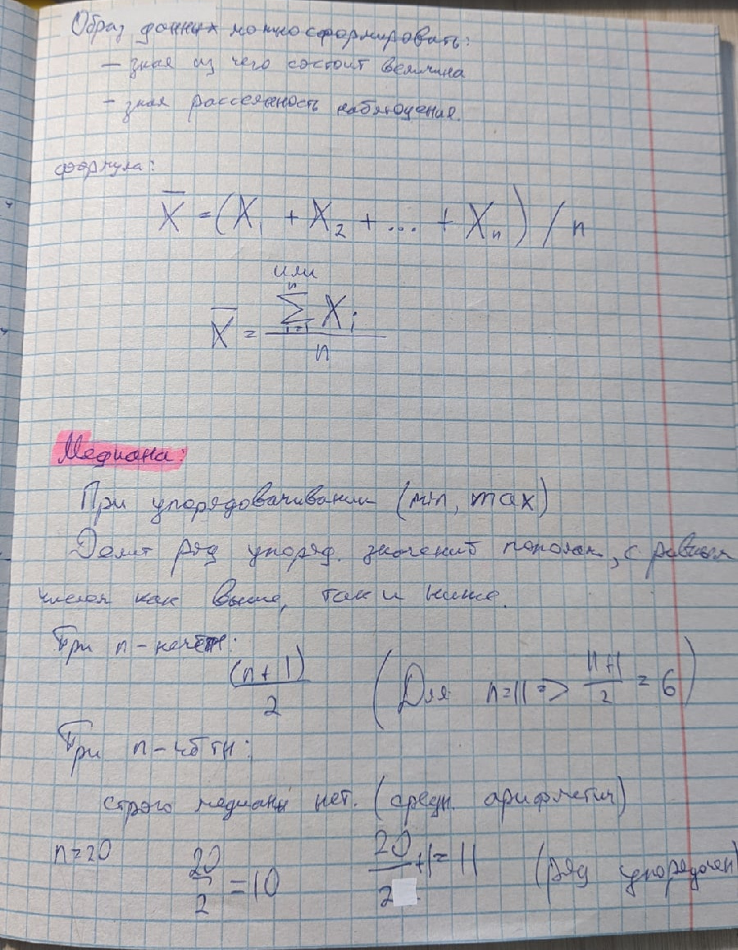
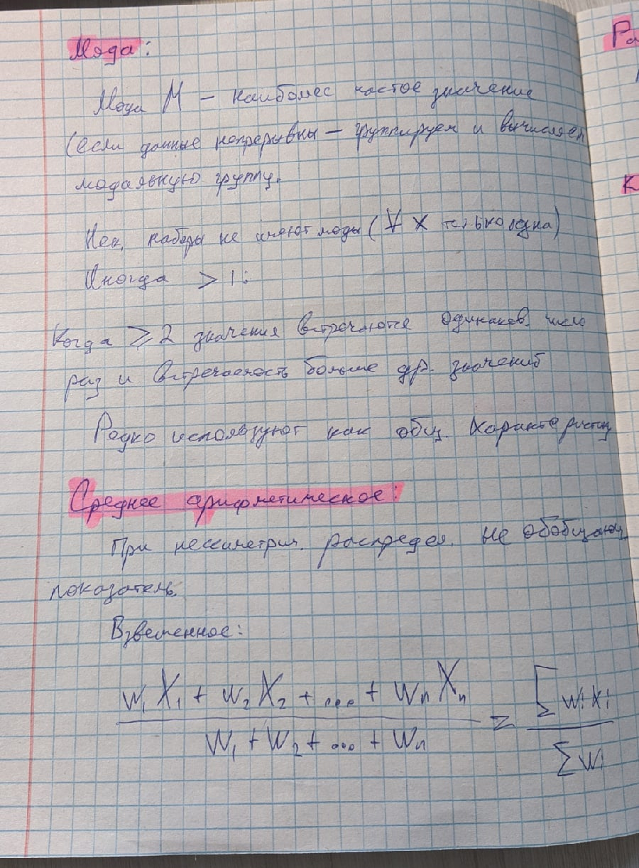
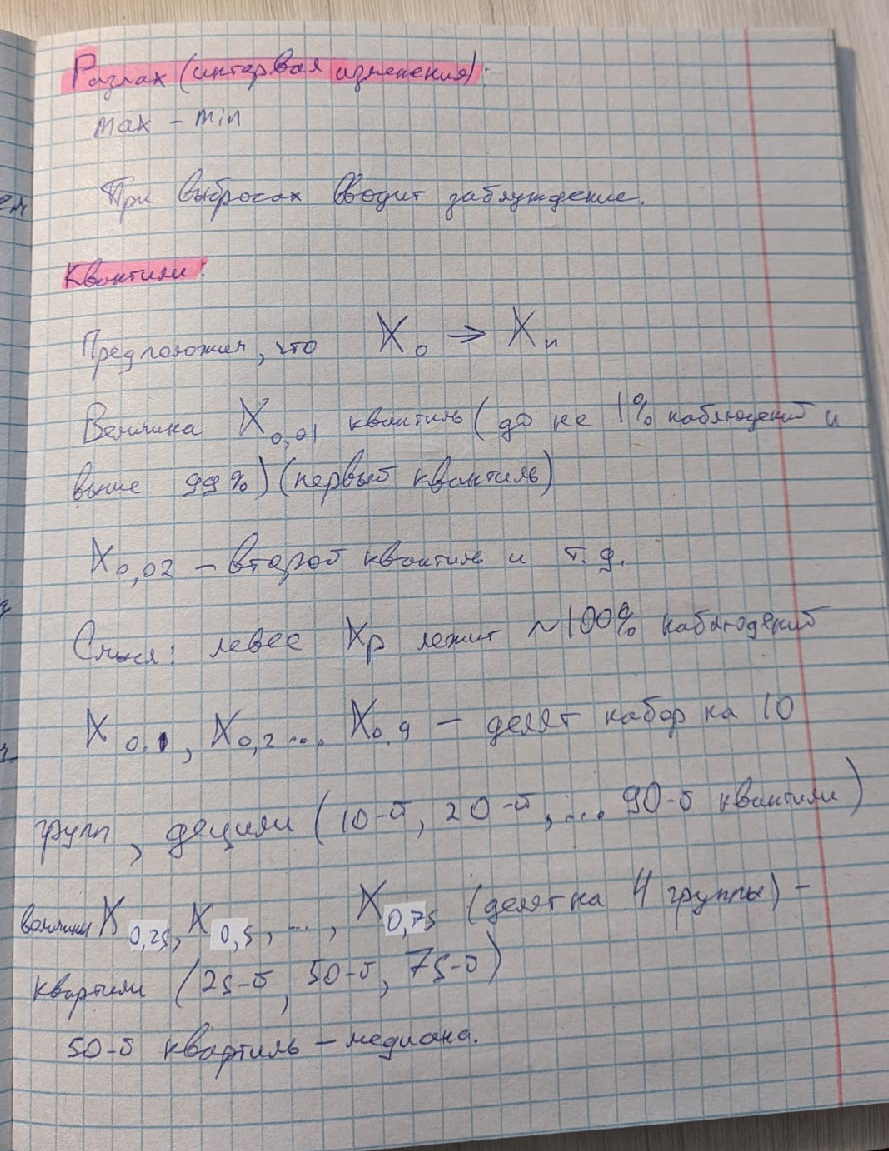
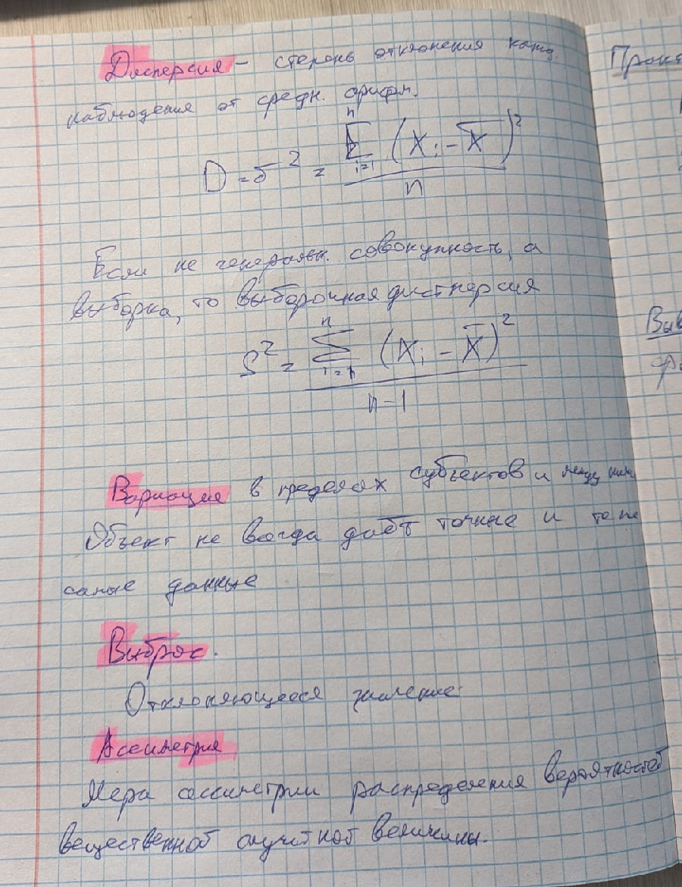
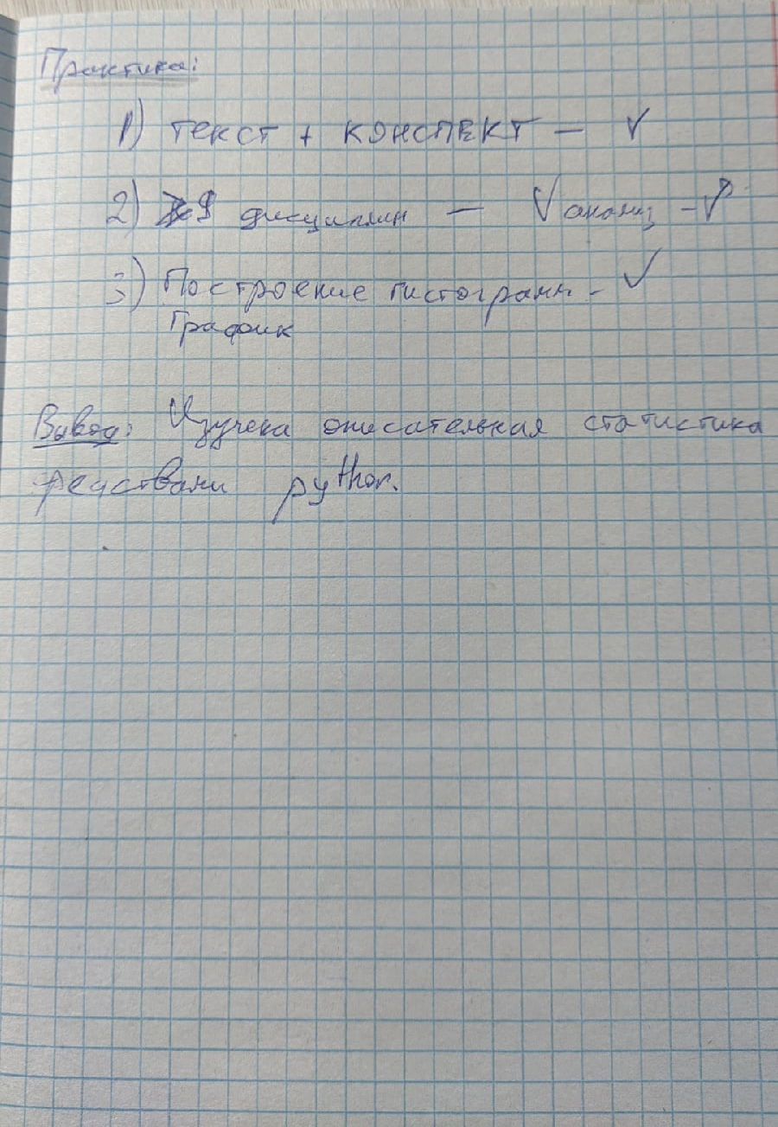
Постановка задачи:

Выберите не менее 9 дисциплин, которые читаются всему потоку (трем группам на одном курса разом). Каждую дисциплину для данного курса рассматривайте отдельно. Проведите анализ выбранных вами данных с использованием всех средств описательной статистики. Выполните построение соответствующих столбчатых диаграмм, поверх диаграмм должен располагаться график распределения, наиболее близко характеризующий вашу выборку.

Практическая часть (код программы):
# библиотеки
import seaborn as sns
import pandas as pd
import numpy as np
from scipy import stats

# функция создания подписей гистограмм описательной статистики
def set_up_statistic(marks, ax):
# Среднее арифметическое
ax.text(ax.viewLim.intervalx.max(), ax.viewLim.intervaly.max() * 0.90,
'Среднее арифметическое: {0}'.format(np.mean(marks)), fontsize=9)

# Медиана
ax.text(ax.viewLim.intervalx.max(), ax.viewLim.intervaly.max() * 0.85,
'Медиана: {0}'.format(np.median(marks)), fontsize=9)

# Мода
ax.text(ax.viewLim.intervalx.max(), ax.viewLim.intervaly.max() * 0.80,
'Мода: {0}'.format(stats.mode(marks)[0]), fontsize=9)

# Среднее геометрическое
ax.text(ax.viewLim.intervalx.max(), ax.viewLim.intervaly.max() * 0.75,
'Среднее геометрическое: {0}'.format(stats.hmean(marks)), fontsize=9)

# Размах
ax.text(ax.viewLim.intervalx.max(), ax.viewLim.intervaly.max() * 0.70,
'Размах: {0}'.format(np.ptp(marks)), fontsize=9)

# Межквартальный размах
ax.text(ax.viewLim.intervalx.max(), ax.viewLim.intervaly.max() * 0.65,
'Межквартальный размах: {0}'.format(stats.iqr(marks)), fontsize=9)

# Межквантильный диапазон (Интердециальный размах)
ax.text(ax.viewLim.intervalx.max(), ax.viewLim.intervaly.max() * 0.60,
'Интердециальный размах: {0}'.format(stats.iqr(marks, rng=(10, 90))), fontsize=9)

# Дисперсия
ax.text(ax.viewLim.intervalx.max(), ax.viewLim.intervaly.max() * 0.55,
'Дисперсия: {0}'.format(stats.variation(marks)), fontsize=9)

# Среднеквадратичное отклонение
ax.text(ax.viewLim.intervalx.max(), ax.viewLim.intervaly.max() * 0.50,
'Среднеквадратичное отклонение: {0}'.format(np.std(marks)), fontsize=9)

# Коэффициент ассиметрии
ax.text(ax.viewLim.intervalx.max(), ax.viewLim.intervaly.max() * 0.45,
'Коэффициент ассиметрии : {0}'.format(stats.skew(marks)), fontsize=9)

# Файл csv
data = pd.read_csv('marks_groups.csv')
# Ненужный столбец
data = data.drop('Группа', axis=1)
# Колонки
subjects = [column for column in data.columns][:]

# Создвние диаграмм для всех дисциплин
for subject in subjects:
subject_data = data[[subject]]

# Построение распределения
g = sns.displot(subject_data, x=subject, binwidth=4, height=4,
facet_kws=dict(margin_titles=True), kde=True, color = 'green')
subject_marks = np.array([mark for mark in subject_data[subject]])

# Настройка удобного отображения
set_up_statistic(subject_marks, g.ax)

# Вывод
g.savefig('./diagrams/{0}.svg'.format(subject))

Этапы выполнения работы:
1. Подключаем необходимые библиотеки:
# библиотеки
import seaborn as sns
import pandas as pd
import numpy as np
from scipy import stats

2. Определим функцию для подписей графиков:
Это основная функция. Передаются значения интервалов для каждого отдельного вычисления, её подпись, размер шрифта и тип вычисления.
# функция создания подписей гистограмм описательной статистики
def set_up_statistic(marks, ax):
# Среднее арифметическое
ax.text(ax.viewLim.intervalx.max(), ax.viewLim.intervaly.max() * 0.90,
'Среднее арифметическое: {0}'.format(np.mean(marks)), fontsize=9)

# Медиана
ax.text(ax.viewLim.intervalx.max(), ax.viewLim.intervaly.max() * 0.85,
'Медиана: {0}'.format(np.median(marks)), fontsize=9)

# Мода
ax.text(ax.viewLim.intervalx.max(), ax.viewLim.intervaly.max() * 0.80,
'Мода: {0}'.format(stats.mode(marks)[0]), fontsize=9)

# Среднее геометрическое
ax.text(ax.viewLim.intervalx.max(), ax.viewLim.intervaly.max() * 0.75,
'Среднее геометрическое: {0}'.format(stats.hmean(marks)), fontsize=9)

# Размах
ax.text(ax.viewLim.intervalx.max(), ax.viewLim.intervaly.max() * 0.70,
'Размах: {0}'.format(np.ptp(marks)), fontsize=9)

# Межквартальный размах
ax.text(ax.viewLim.intervalx.max(), ax.viewLim.intervaly.max() * 0.65,
'Межквартальный размах: {0}'.format(stats.iqr(marks)), fontsize=9)

# Межквантильный диапазон (Интердециальный размах)
ax.text(ax.viewLim.intervalx.max(), ax.viewLim.intervaly.max() * 0.60,
'Интердециальный размах: {0}'.format(stats.iqr(marks, rng=(10, 90))), fontsize=9)

# Дисперсия
ax.text(ax.viewLim.intervalx.max(), ax.viewLim.intervaly.max() * 0.55,
'Дисперсия: {0}'.format(stats.variation(marks)), fontsize=9)

# Среднеквадратичное отклонение
ax.text(ax.viewLim.intervalx.max(), ax.viewLim.intervaly.max() * 0.50,
'Среднеквадратичное отклонение: {0}'.format(np.std(marks)), fontsize=9)

# Коэффициент ассиметрии
ax.text(ax.viewLim.intervalx.max(), ax.viewLim.intervaly.max() * 0.45,
'Коэффициент ассиметрии : {0}'.format(stats.skew(marks)), fontsize=9)

3. Загружаем и подготавливаем графики:
# Файл csv
data = pd.read_csv('marks_groups.csv')
# Ненужный столбец
data = data.drop('Группа', axis=1)
# Колонки
subjects = [column for column in data.columns][:]

4. Проходим по всем колонкам и строим графики статистики, сохраняем их на диске.
# Создание диаграмм для всех дисциплин
for subject in subjects:
subject_data = data[[subject]]

# Построение распределения
g = sns.displot(subject_data, x=subject, binwidth=4, height=4,
facet_kws=dict(margin_titles=True), kde=True, color = 'green')
subject_marks = np.array([mark for mark in subject_data[subject]])

# Настройка удобного отображения
set_up_statistic(subject_marks, g.ax)

# Вывод
g.savefig('./diagrams/{0}.svg'.format(subject))

Практическая часть (результат подведения статистики):
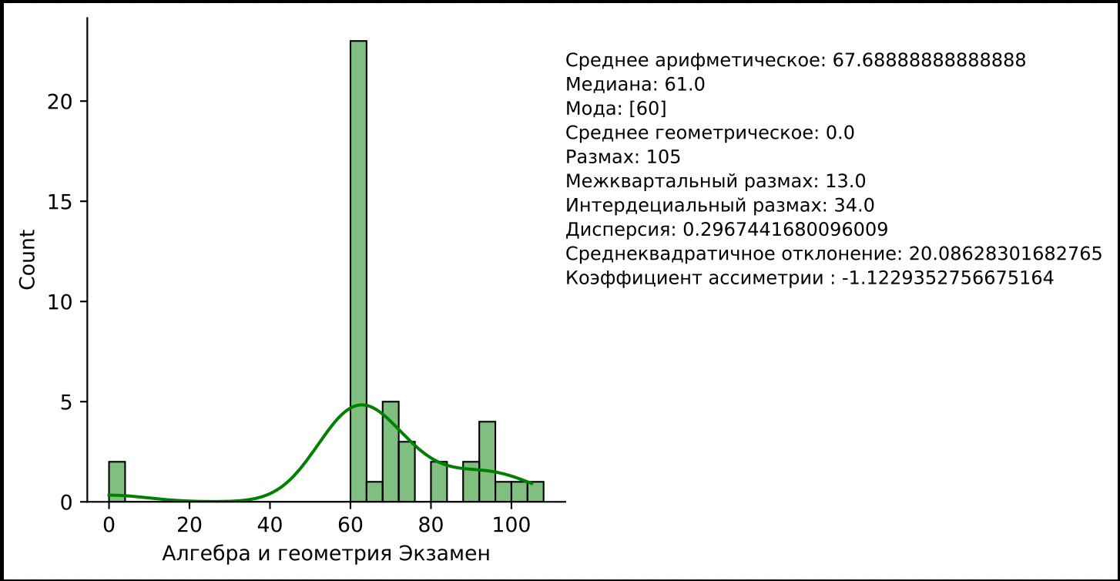
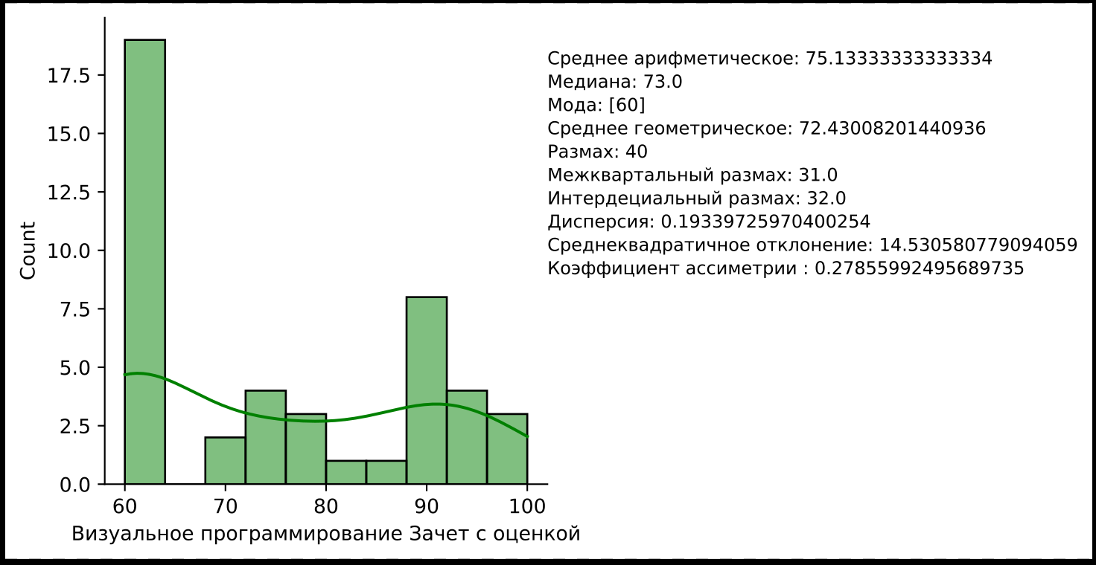
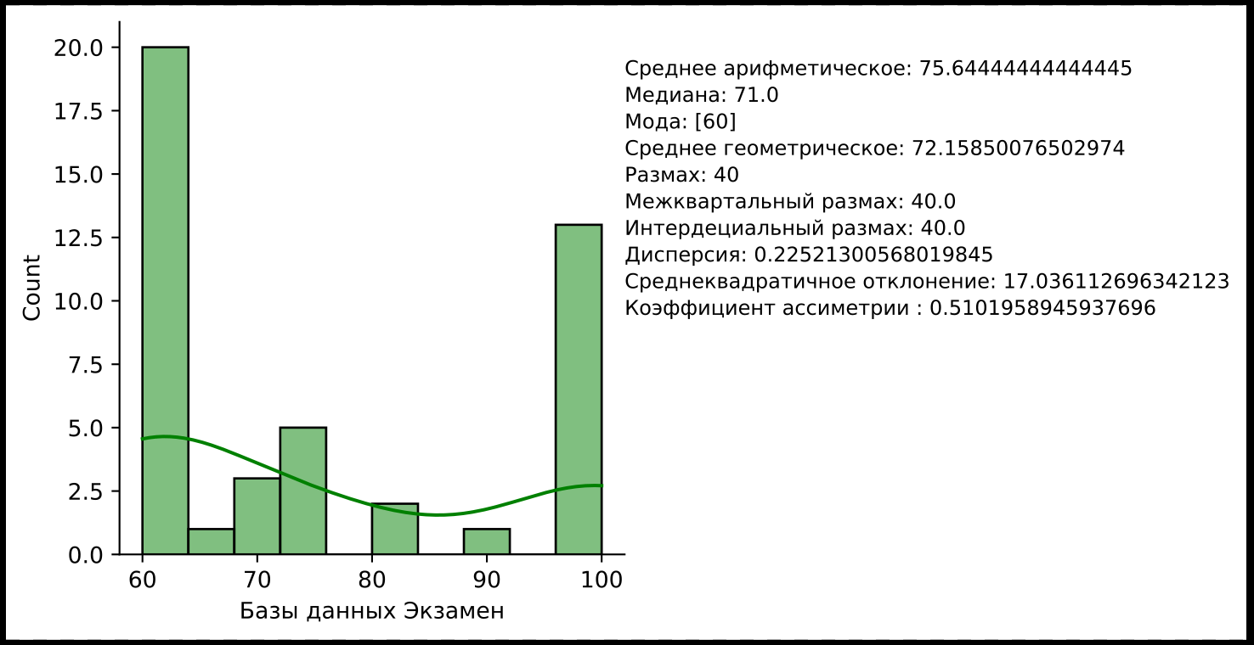

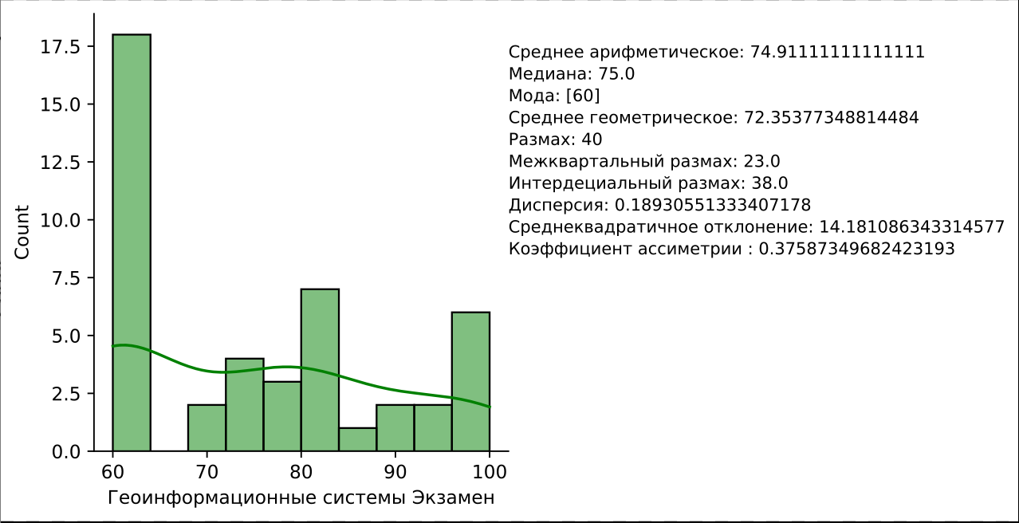
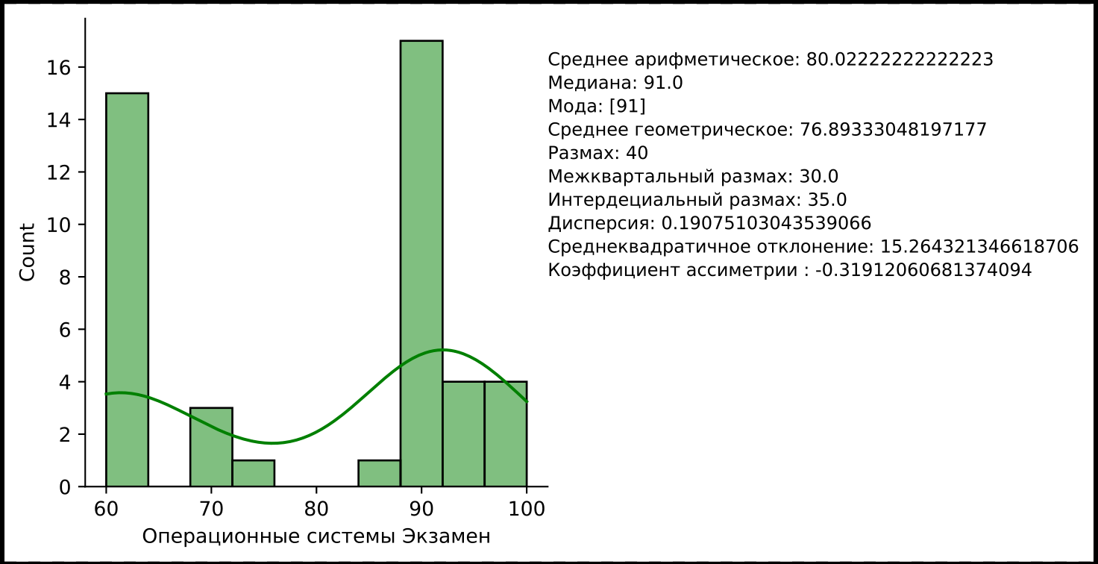
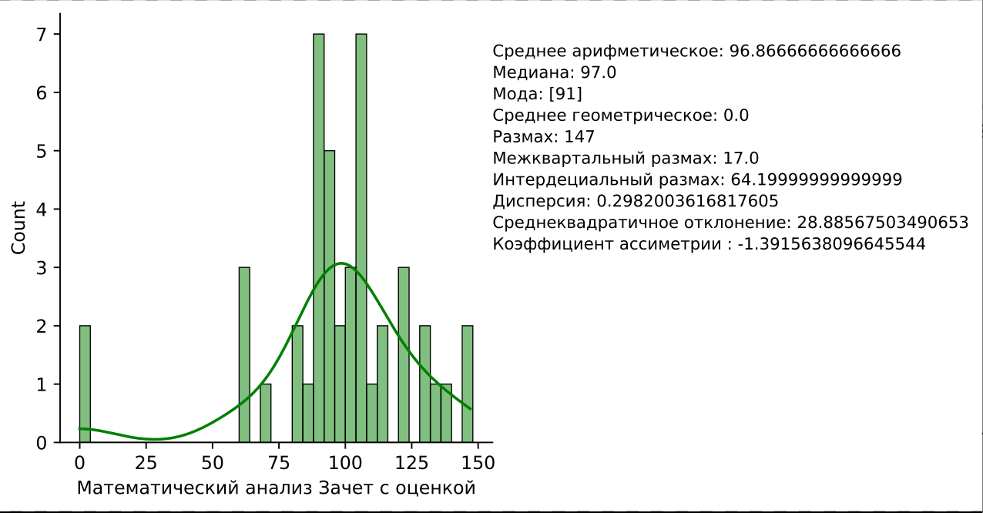

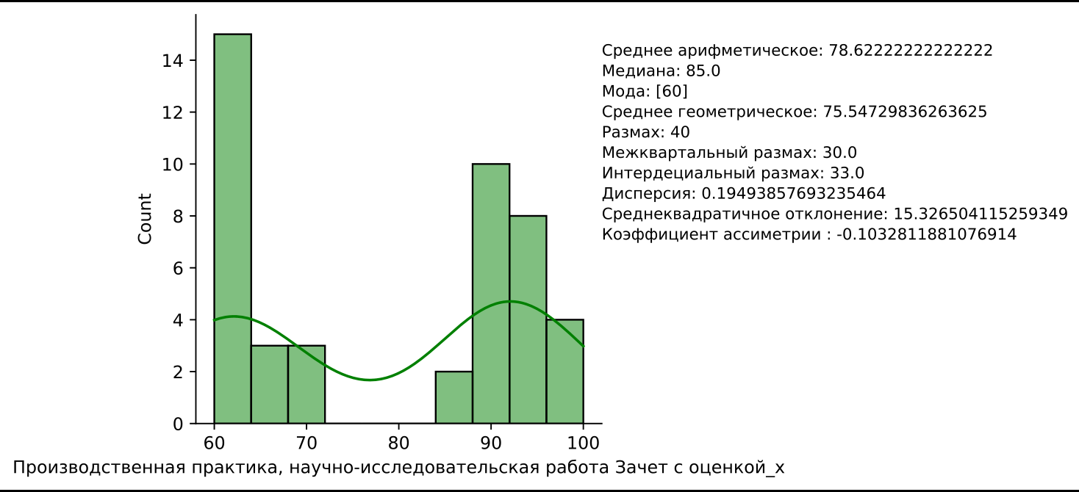
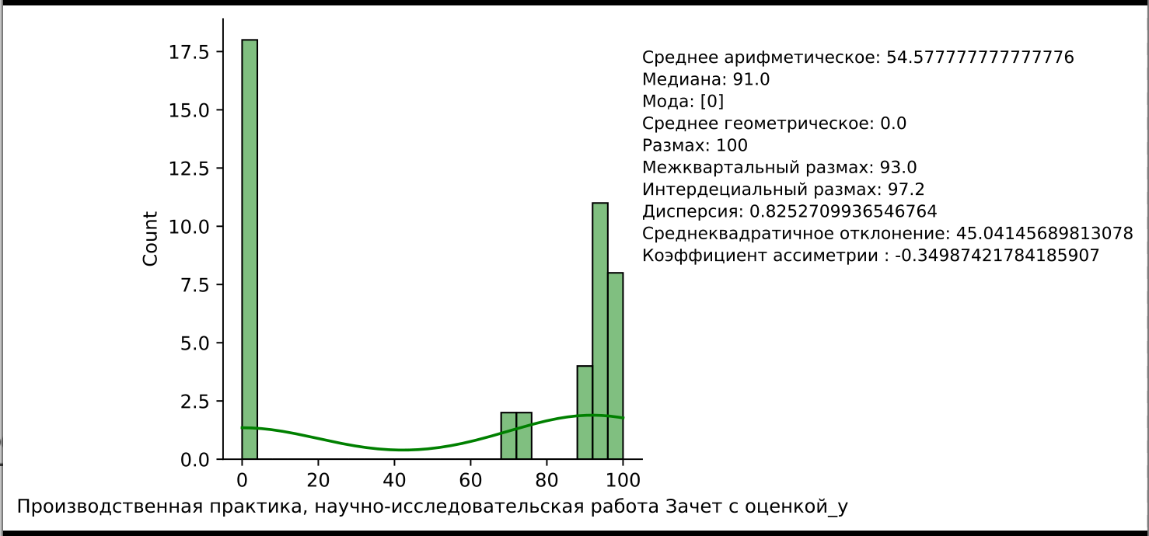
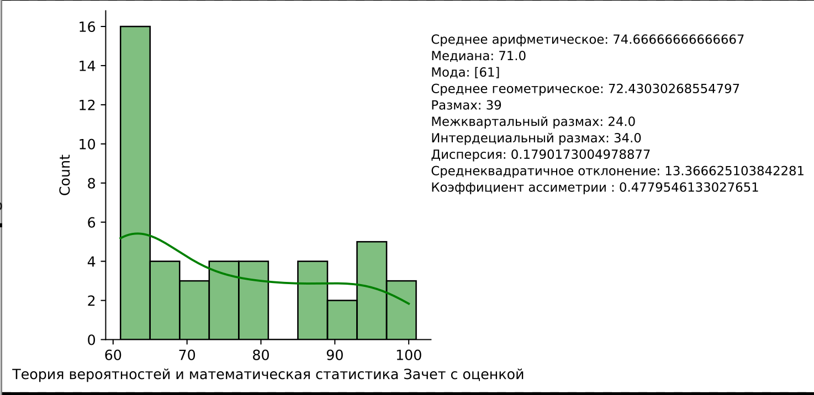
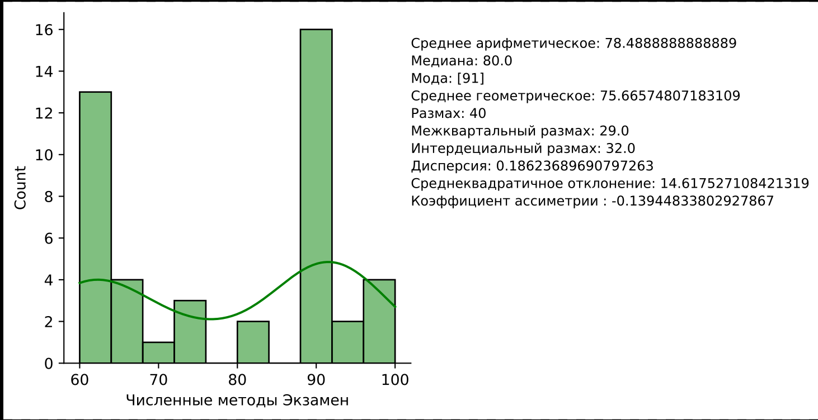

Практическая часть (подведение итогов):
Были проанализированы результаты сессий по 10 предметам. Данные визуализированы с помощью гистограмм и библиотек python для дальнейшей работы с ними. (описательная статистика)

Вывод: Изучена описательная статистика средствами Python.

